Desarrollo de Servicios Web 1

Tema Nº9:
Servicios Web con Apache CXF

Indicador de logro Nº9:
Desarrolla servicios utilizando JAX-WS a través del framework Apache CXF.

TEMA 01 Teoría de los

TEMA Nº9:
SERVICIOS WEB CON APACHE CXF

Subtema 1:
FRAMEWORK CXF

MARCO TEÓRICO

Es un framework de servicios de software libre. CXF nos ayuda a construir y desarrollar servicios utilizando JAX-WS como API de programación.

Estos servicios pueden “hablar” una gran variedad de protocolos como SOAP, XML/HTTP, HTTP RESTful o CORBA, y pueden trabajar sobre transportes como HTTP, JMS o JBI. Sus características principales son:

- Soporte para estándares de Servicios Web
CXF soporta varios estándares de servicios web incluyendo a SOAP, el Perfil Básico, WSDL, WS-Addressing, WS-Policy, WS-ReliableMessaging y WS-Security.

- Interfaces
CXF da soporte a varios modelos de programación como “interfaz”. CXF implementa el API JAX-WS. También incluye una interfaz simple que permite crear clientes y endpoints sin utilizar anotaciones. CXF soporta el desarrollo por contrato primero con WSDL, y el desarrollo por código primero comenzando desde Java.

- Facilidad de uso
CXF está diseñado para ser intuitivo y fácil de usar. Hay APIs simples para construir servicios comenzando por el código, plug-ins de Maven para integrar esta herramienta, soporte para el API JAX-WS, soporte de XML de Spring 2.0 y posteriores, para facilitar la configuración.

- Soporte para protocolos binarios y legacy
CXF fue diseñado para proveer una arquitectura extensible que no solo soporte XML sino también otros binding no XML, como JSON y CORBA, en combinación con cualquier tipo de transporte.

Librería Apache CXF

La librería Apache CXF, la última versión se descarga de la página web http://cxf.apache.org/, una vez descargada, se descomprime los ficheros en una ruta conocida, esta ruta se usará para configurar el plugin de eclipse CXF.

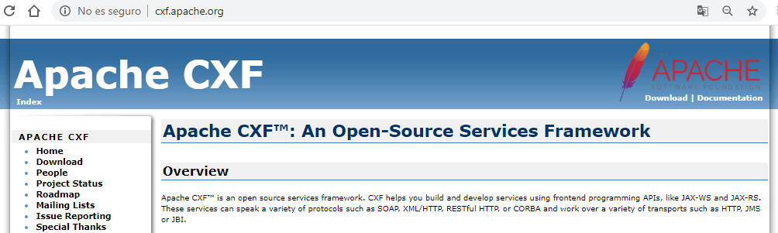

1. MATERIALES

Para la experiencia a realizar se requiere lo siguiente:

- EQUIPO
Se requiere tener un equipo de cómputo (PC o laptop).

- HERRAMIENTAS
- Java Developer Kit (JDK) version 8.x
- Eclipse IDE
- Apache TomCat 7.x.x
- apache-cxf-3.1.4
- SoapUI 5.5

2. PROCEDIMIENTO

Se tiene el proyecto Web:
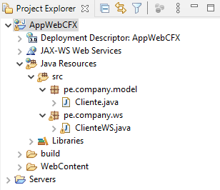

Clase VO:
package pe.company.model;

public class Cliente
{
private int id_cliente;
private String empresa;
private String vendedor;
private double credito;

public Cliente() {}

public Cliente(int id_cliente, String empresa, String vendedor, double credito) {
this.id_cliente = id_cliente;
this.empresa = empresa;
this.vendedor = vendedor;
this.credito = credito;
}

//Getters and Setters
}

Clase WS:

Está clase vendría a ser la implementación
package pe.company.ws;

import java.util.ArrayList;
import java.util.Collection;

import pe.company.model.Cliente;

public class ClienteWS
{
private static final Collection<Cliente> itemsCliente=new ArrayList();
static
{
Cliente cliente1=new Cliente(1021,"Acme Mfg.","Bill Adams",50000.0);
Cliente cliente2=new Cliente(1022,"Zetacorp","Larry Fitch",50000.0);
Cliente cliente3=new Cliente(1023,"Ace International","Tom Snyder",35000.0);
Cliente cliente4=new Cliente(1024,"Peter Brothers","Nancy Angelli",40000.0);

itemsCliente.add(cliente1);
itemsCliente.add(cliente2);
itemsCliente.add(cliente3);
itemsCliente.add(cliente4);
}

public ClienteWS() {
}

public Collection<Cliente> findAll(int codigo) {
return itemsCliente;
}
}

Ahora se pasa a crear la interface, esta interface vendría a ser el punto de ingreso al Web Service:
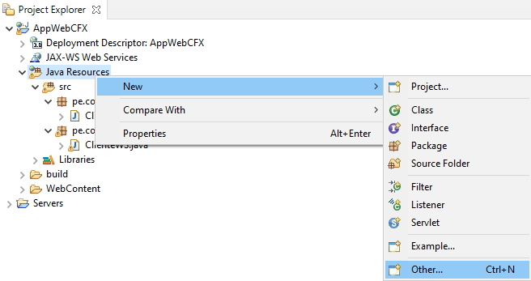

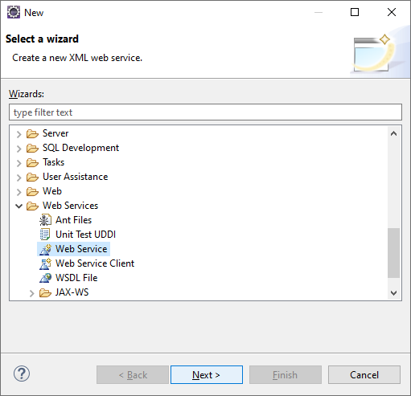

Se va a indicar cuál será la implementación, presionamos en Browser y seleccionamos:
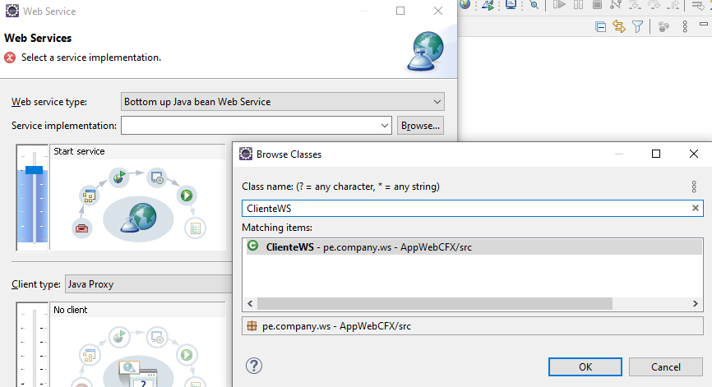

OK

Ahora escogeremos Apache CXF en:
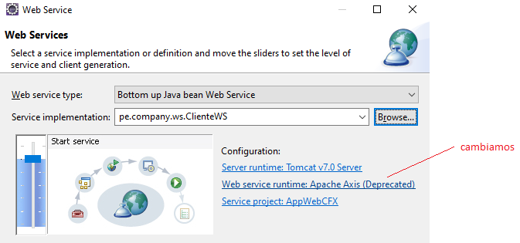

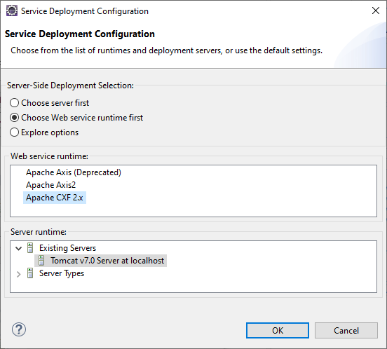

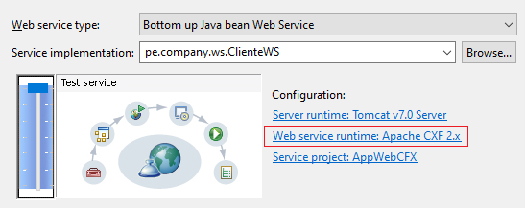

Next
Está instalando CXF al proyecto Web:
Nota: En caso le genere una excepción es debido que no agregó el entorno de tiempo de ejecución CXF, debe pasar a configurar Apache CXF con su instructor.

Luego se tiene que indicar que se va a usar una implementación:
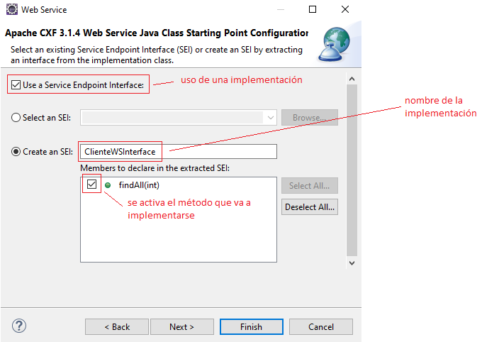

Next (Aparecerá la ventana de anotaciones)
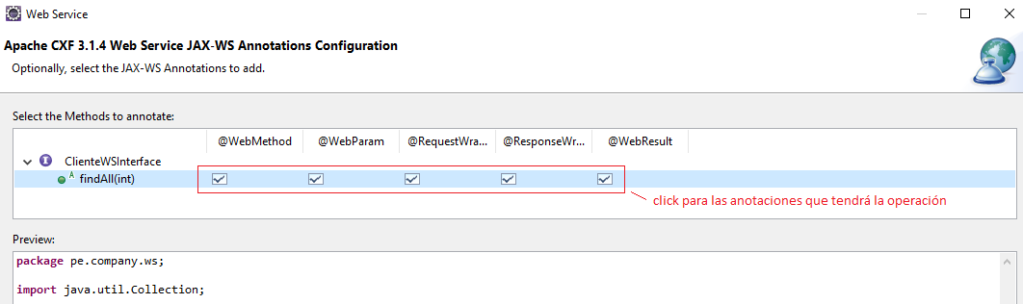

Next Next (Aparecerá la ventana que nos indica que debemos tener iniciado el Tomcat)
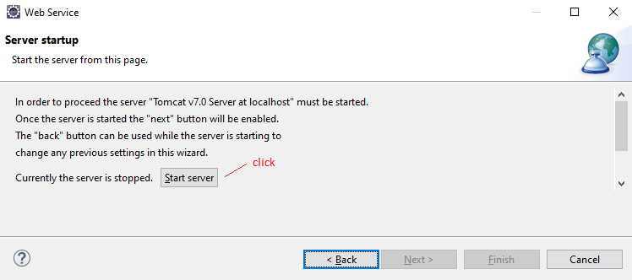

Next Finish (Nos mostrará el Web Service Explorer)

Nos muestra el acceso al Web Service
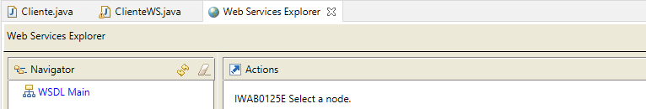

Se tiene en el proyecto el WSDL:
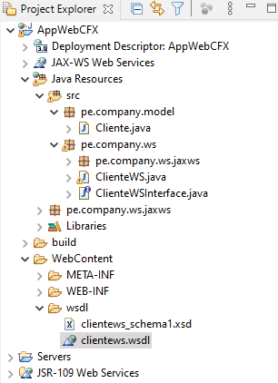

Se observa el WSDL en vista diseño:
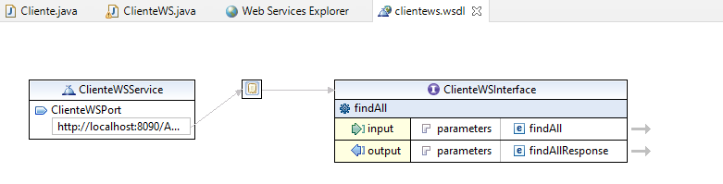

Se observa la creación de la interface:
package pe.company.ws;

import java.util.Collection;

import javax.jws.*;
import javax.xml.ws.*;
import pe.company.model.Cliente;

@WebService(name = "ClienteWSInterface", targetNamespace = "http://ws.company.pe/")
public interface ClienteWSInterface {

@WebMethod(operationName = "findAll", action = "urn:FindAll")
@RequestWrapper(className = "pe.company.ws.jaxws.FindAll",
localName = "findAll", targetNamespace = "http://ws.company.pe/")
@ResponseWrapper(className = "pe.company.ws.jaxws.FindAllResponse",
localName = "findAllResponse", targetNamespace = "http://ws.company.pe/")
@WebResult(name = "return")
Collection<Cliente> findAll(@WebParam(name = "arg0") int codigo);

}

Y también se genera la clase ClienteWS con su implementación de la interface ClienteWSInterface:
package pe.company.ws;

import java.util.ArrayList;
import java.util.Collection;
import javax.jws.WebService;
import pe.company.model.Cliente;

@WebService(targetNamespace = "http://ws.company.pe/",
endpointInterface = "pe.company.ws.ClienteWSInterface",
portName = "ClienteWSPort",
serviceName = "ClienteWSService")
public class ClienteWS implements ClienteWSInterface
{
private static final Collection<Cliente> itemsCliente=new ArrayList();
static
{
Cliente cliente1=new Cliente(1021,"Acme Mfg.","Bill Adams",50000.0);
Cliente cliente2=new Cliente(1022,"Zetacorp","Larry Fitch",50000.0);
Cliente cliente3=new Cliente(1023,"Ace International","Tom Snyder",35000.0);
Cliente cliente4=new Cliente(1024,"Peter Brothers","Nancy Angelli",40000.0);

itemsCliente.add(cliente1);
itemsCliente.add(cliente2);
itemsCliente.add(cliente3);
itemsCliente.add(cliente4);
}

public ClienteWS() {
}

public Collection<Cliente> findAll(int codigo) {
return itemsCliente;
}
}

Para verificar el Web Service se pasa hacer la prueba unitaria con el SoapUI:

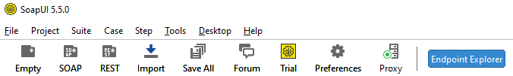

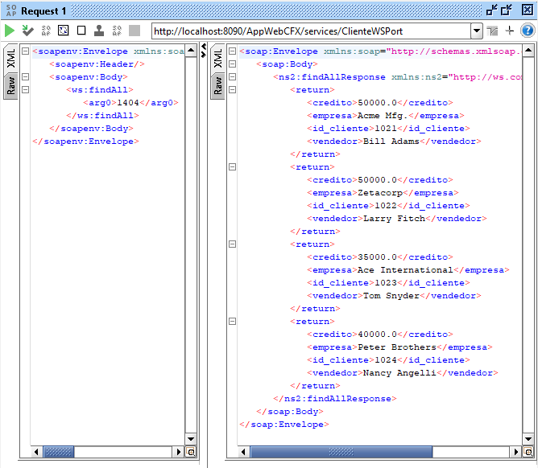

ACTIVIDAD VIRTUAL:

- CUESTIONARIO TÉCNICO

Revisa y analiza el tema desarrollado en la presente sesión, luego responde las siguientes preguntas propuestas:

- ¿Usar CXF qué beneficios trae?
- ¿Es CXF una implementación que ofrece alto rendimiento en comparación con Axis?
- ¿Mencione y describa algunas anotaciones utilizadas por CXF?
- ¿CXF puede integrarse con Spring, dar una breve explicación?
- Mediante Eclipse IDE, Base de datos, Apache Tomcat y Apache CXF crear web services para las operaciones a la BD. Realizar pruebas unitarias.

- ENLACES DE REFERENCIA

- http://www.javahispano.org/antiguo_javahispano_org/2009/1/25/servicios-web-con-apache-cxf.html
- http://dpinya.blogspot.com/2013/11/apache-cxf-invocacion-de-servicios-web.html

- CONCLUSIONES DE LA EXPERIENCIA
__________________________________________________________________________________________________________________________________________________________________________________________________________________________________________________________________________________________________________________________________________________________________________________________________________________________
__________________________________________________________________________________________________________________________________________________________________________________________________________________________________________________________________________________________________________________________________________________________________________________________________________________________

